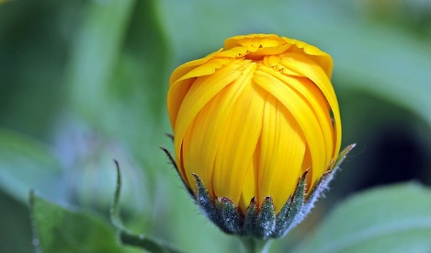
Tervetuloa Välkommen till

KÄYTÄNTÖTUTKIMUKSEN AAMUPÄIVÄÄN
Förmiddagen för PRAKTIKFORSKNING

tiistaina 12.9. klo 8.30-12.00
tisdagen 12.9. kl. 8.30-12.00
SSKH, Yrjö-Koskisen katu 3, Festsal, Helsinki
SSKH, Yrjö-Koskinens gata 3, Festsal, Helsingfors

Ohjelma / Program:
8.30-9.00 Aamukahvi / Morgonkaffe
9.00-9.45 Sosiaalityön käytäntötutkimus 2017
Praktikforskning inom socialt arbete 2017
9.45-10.15 Yksi kertomus
käytäntötutkimusprosessista
10.15-10.30 Jalottelutauko / Kort paus
10.30-11.00 En b erättelse om en praktikforskningsprocess
11.00-12.00 Työyhteisöt esittelevät tutkimus-
ideoitaan
Arbetsgemenskaperna presenterar sina
forskningsidéer
Keskustelua / Diskussion

Työyhteisöjä pyydetään laatimaan lyhyet (korkeintaan viisi minuuttia), vapaamuotoiset esitykset tutkimusideoistaan.
Arbetsgemenskaperna ombedes förbereda korta (max fem minuter), frittformade presentationer om sina forskningsidéer.
Opiskelijat pääsevät tutustumaan tutkimusideoihin 1.9. alkaen. Mikäli tutkimusidea on jo varattu, olisi se hyvä mainita Käytäntötutkimuksen aamupäivässä lyhyesti.
Studerande har en möjlighet att bekant sig med forskningsidéerna fr.o.m den 1 september. Om forskningsidén redan är reserverad får det gärna nämnas under Praktikforskningsförmiddagen.

Lisätietoja antaa / Mer informationen ger: Maria Tapola-Haapala maria.tapola@helsinki.fi, puh./tel. 050 588 63 99

